**УНИФИКАЦИЯ КОНСТРУКЦИЙ ЭЛЕКТРОННЫХ СРЕДСТВ**

**ПЛАН**

1 Государственная система стандартизации (ГСС)

2 Единая система конструкторской документации (ЕСКД)

3 Разновидности стандартизации

4 Унификация ЭС

**1 Государственная система стандартизации (ГСС)**

Оригинальная конструкция ЭС требует больших затрат времени и средств. Ускорение темпов технического прогресса, сокращение сроков морального износа конструкции потребовало сокращение времени конструирования и внедрения изделий при одновременном улучшении их качества. Одним из путей решения этой задачи является стандартизация.

Согласно определению международной организации по стандартизации (ИСО) “стандартизация – это процесс установления деятельности в данной области на пользу и при участии всех заинтересованных сторон, в частности, для достижения всеобщей оптимальной экономии, с соблюдением условий и требований безопасности. Она основывается на результатах науки, техники, практического опыта.

Она определяет основу не только настоящего, но и будущего развития и она должна быть неразрывна с прогрессом.” Это определение отражает всё многообразие стандартизации, характеризует стандартизацию как деятельность, направленную на упорядочение, а не только на соблюдение каких – либо правил и условностей.

Необходимость стандартизации понимали ещё в древности, когда необходимо было строить дома из кирпичей одинаковых размеров. На развитие стандартизации большое влияние оказало серийное изготовление вооружения, потребовавшее обеспечить взаимозаменяемость отдельных частей.

Первым государственным актом, положившим по существу, начало стандартизации в СССР, был подписанный В.И. Лениным декрет “О введении метрической системы мер и весов.

В 1932 году насчитывалось 4114 общесоюзных стандартов, в 1940 году - более 6 тыс. , в 1948 году - более 8 тыс. стандартов.

В 1964 – 65 годах состояние стандартизации в СССР было подвержено детальному изучению и обсуждению. В результате были четко определены задачи стандартизации:

1. Повышение роли стандартизации в улучшении качества продукции;

2. Широкое развитие унификации и агрегатирования в промышленности;

3. Значительное улучшение средств измерений;

4. Установление единых систем технической документации.

Постановлением правительства ставилась задача организации единой государственной системы стандартизации. Подобной системы в мировой практике не существовало. В 1997 г. такая система была создана. Суть ее изложена в стандарте №1 (ГОСТ 1.0 – 68).

Государственная система стандартизации – комплекс взаимосвязанных правил и положений, определяющих цели и задачи стандартизации, организацию и методику проведения работ по стандартизации во всех отраслях народного хозяйства РФ, её областей и республик, порядок планирования, разработки, оформление, согласование, утверждение, издание, обращение, внедрение стандартов всех категорий и другой нормативно – технической документации, а также контроль за их внедрением.

Основные цели стандартизации:

1. Ускорение технического прогресса, повышение эффективности общественного производства и производительности труда.
2. Улучшение качества продукции и обеспечение его оптимального уровня.
3. Обеспечение увязки требований к продукции с потребностями народного хозяйства.
4. Обеспечение условий для широкого развития экспорта товаров высокого качества, отвечающих требованиям мирового рынка.
5. Совершенствование организации управления народным хозяйством и установление рациональной номенклатуры выпускаемой продукции.
6. Развитие специализации в области проектирования производства продукции.
7. Рациональное использование производственных фондов и экономия материальных и трудовых ресурсов.
8. Обеспечение охраны труда.
9. Развитие международного экономического, технического и культурного сотрудничества.

Для достижения этих целей должны быть разрешены следующие задачи:

* + установление требований к качеству готовой продукции;
  + установление единой системы показаний качества продукции, методов и средств её испытания, контроля, а также необходимого уровня надежности;
  + установление норм, требований и методов в области проектирования и производства продукции с целью обеспечения оптимального качества и исключения нерационального многообразия видов, марок и типоразмеров продукции;
  + развитие модификации промышленной продукции как важнейшего условия специализации производства, комплексной механизации и автоматизации производственных процессов;
  + обеспечение единства и правильности измерений в стране, совершенствование эталонов, единиц, методов и средств измерения высшей точности;
  + установление единых систем документации, классификация и кодирования всей продукции;
  + установление единых терминов, обозначений и величин в важнейших областях науки и техники.

Реализация ГСС была возложена на Государственный Комитет стандартов СМ (Госстандарт), а также на службы стандартизации в областях народного хозяйства. В систему Госстандарта РФ входило (ГОСТ 1.1-68) ряд научно – исследовательских институтов и организаций, наиболее важные из которых:

-Всероссийский научно – исследовательский институт по нормализации машиностроения (ВНИИНМАШ),

-Всероссийский научно – исследовательский институт стандартизации (ВНИИС),

- Всероссийский научно – исследовательский институт технической информации, классификации и кодирования (ВНИИКИ) с подчиненным ему Всероссийским информационным фондом стандартов и технических условий (ВИФС).

Госстандарт РФ руководил деятельностью отраслевых и союзных организаций. В каждой отрасли имелись головные организации, занимающиеся координацией работ по направлениям в отрасли. Эта работа велась и ведётся через базовые и рядовые организации.

Основным направлением стандартизации в настоящее время является комплексная стандартизация, которой дано следующее определение: “Комплексная стандартизация – это стандартизация, при которой осуществляется целенаправленное и планомерное установление и применение системы взаимосвязанных требований как к самому объекту комплексной стандартизации в целом, так и к его основным элементам в целях обеспечения оптимального решения конкретной проблемы”.

Целью комплексной стандартизации является превращение её из системы, фиксирующей действительность, в систему управления действительностью.

Это обеспечивается опережающим характером стандартизации, охватом не только объектов, но и средств производства, межотраслевым характером ряда систем стандартизации. Опережающий характер стандартизации достигается разработкой стандартов на изделия, которые ещё не начали разрабатываться, внедряться в производство, изготовляться серийно.

При этом особое внимание обращается на организацию внедрения опережающего стандарта. Для этого одновременно с разработкой стандарта готовились следующие документы: директивный документ о внедрении; план организационно – технических мероприятий по внедрению; перечень предприятий, на которых будет внедрен стандарт.

Контроль выполнения этих документов осуществлялся базовыми и головными организациями, а также Госстандартом РФ. На рядовых предприятиях за внедрение стандартов отвечает администрация предприятия. Стандарт считался внедренным на предприятии, если установленные нормы, требования, правила отражены в действующей технической документации и полностью применяются в производстве и если выпускаемая продукция полностью соответствует его требованиям.

Направление заводской стандартизации при переходе от опытного образца к серийному смещается от стандартизации объекта производства к стандартизации оборудования, технологической оснастки, технологического процесса.

**2 Единая система конструкторской документации (ЕСКД)**

Примером крупной межотраслевой системы стандартизации является Единая система технологической подготовки производства (ЕСТПП), включающая в себя Единую систему конструкторской документации (ЕСКД), Единую систему технологической документации (ЕСТД) и др. (рис.1).

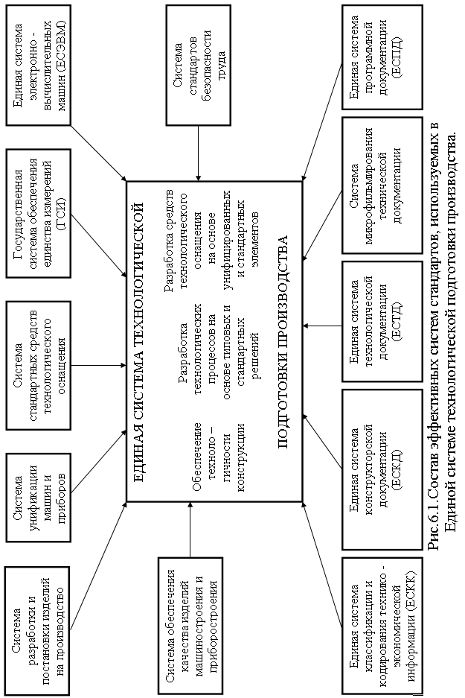

ЕСКД – система государственных стандартов, которые устанавливают правила и положения по порядку разработки, оформления и обращения технической документации, разрабатываемой и принимаемой предприятиями Советского Союза.

Применение ЕСКД при разработке того или иного вида продукции (в том числе РЭА и МЭА) обеспечивает:

* + улучшение качества проектируемого изделия;
  + возможность взаимообмена техническими документами между различными предприятиями РФ без переоформления;
  + стабилизацию компетентности, исключающую дублирование и разработку не требуемых производству документов;
  + возможность расширения унификации при конструкторской разработке проектов промышленных изделий;
  + механизацию и автоматизацию обработки технических документов и содержащейся в ней информации;
  + упрощение форм конструкторских документов и графических изображений, снижающих трудоемкость проектно – конструкторских разработок промышленных изделий;
  + улучшение условий технической подготовки производства;
  + улучшение условий эксплуатации промышленных изделий;
  + возможность обмена техническими документами между государствами – членами СНГ.

В настоящее время ЕСКД насчитывает в своем составе уже более 140 стандартов, которые разделены на 10 классификационных групп (табл. 1).

Таблица 1

|  |  |  |
| --- | --- | --- |
| Шифр  группы | Содержание стандартов | Номер стандарта |
| 0  1  2  3  4  5  6  7  8  9 | Общие положения.  Основные положения.  Классификация и обозначение в конструкторских документах.  Общие правила выполнения чертежей.  Правила выполнения чертежей машиностроения и приборостроения.  Правила обращения конструкторских документов (учёт, хранение дублирование, изменение).  Правила выполнения эксплуатационной и ремонтной документации.  Правила выполнения схем и основные графические обозначения, исполнения в схемах.  Правила выполнения документов строительных и судостроения.  Прочие стандарты (разные правила оформления КД). | 2.001…2.099  2.101…2.199  2.201…2.299  2.301…2.399  2.401…2.499  2.501…2.599  2.601…2.699  2.701…2.799  2.801…2.899  2.901…2.999 |

Обозначение стандартов ЕСКД строиться по классификационному признаку. Номер стандарта составляется из цифры 2, присвоенной классу стандартов ЕСКД; одной цифры (после точки), обозначающей классификационную группу стандартов (табл. 1.); двузначной цифры, определяющей порядковый номер стандарта в данной группе; двузначной цифры (после тире), указывающей год регистрации стандарта.

Пример обозначения стандарта ЕСКД «Правила внесения изменений» ГОСТ 2. 503 – 68, ГОСТ – категория нормативно – технической документации (государственный стандарт); 2 – класс (стандарты ЕСКД); 5 – классификационная группа стандартов; 03 – порядковый номер стандарта в группе; 68 – год регистрации стандарта.

Виды изделий при выполнении КД определяются ГОСТ 2.101 – 68: детали, сборочные единицы, комплексы, комплекты.

Виды конструкторских документов определяются стандартом ГОСТ 2. 102 – 68. Все документы делятся по оформлению на графические и текстовые, по стадии разработки – проектные (технические предложения, эскизный проект, технический проект) и рабочие (рабочая документация), по способу выполнения и характеру использования – оригиналы, подлинники, дубликаты, копии.

Разработка конструкторской документации выполняется в несколько стадий, что позволяет отработать решения и исключить ошибки. Содержание и число стадий устанавливается стандартом ГОСТ 2.103 – 68.

Комплектность конструкторской документации зависит от стадии разработки. В комплект входят графические и текстовые документы, правила оформления которых регламентируются стандартом ЕСКД. К текстовым документам относятся: спецификации, ведомости, ПЗ, РР, патентный формуляр. К графическим – чертежи деталей, СБ, чертеж общего вида, габаритный чертеж, монтажный чертеж, схемы.

Стандарты ЕСКД регламентируют не только правила выпуска конструкторской документации, но также правила её изменения, хранения, обращения, состав, содержание и оформление эксплуатации и ремонта КД.

Таким образом, круг вопросов охватываемых стандартами ЕСКД, чрезвычайно широк и направлен на обеспечение сжатых сроков разработки и внедрения при высоком качестве вновь проектируемых изделий.

Стандарты не являются чем – то неизменным, они непрерывно пересматриваются. При этом устаревшие стандарты аннулируются, вместо них вводятся новые; некоторые стандарты изменяются частично. Все изменения отражаются в специальных периодических изданиях Госстандарта, к которым относятся:

* + указатель ГОСТ (ежегодник);
  + указатель отраслевых и республиканских стандартов (ежегодник);
  + информационный указатель ГОСТ РФ (ежемесячник);
  + информационный указатель отраслевых и республиканских стандартов (выходит 2 раза в месяц)
  + информационный указатель технических условий (ежемесячник).

В указателях содержатся номера и названия стандартов, действующих в текущем году. Все изменения отражаются в информационных указателях.

**3 Разновидности стандартизации**

Современные методы конструирования РЭА невозможны без высокого уровня схемной и конструкторской унификации, регулярной и функциональной взаимозаменяемости. Базой взаимозаменяемости является стандартизация, основные цели которой установлены в ГОСТ 1.0 – 68 “Государственная система стандартизации. Основные положения”.

Разновидностями стандартизации являются: ограничения (симлификация), типизация, агрегатирование, унификация.

Ограничения повышают степень унификации, уменьшают номенклатуру используемых материалов, полуфабрикатов, комплектующих изделий и тем самым повышают эффективность производства.

Типизация получила широкое распространение в промышленности как для стандартизации типовых изделий общего назначения, так и для стандартизации типовых технологических процессов и испытаний.

Агрегатирование - является дальнейшим развитием метода унификации и состоит в том, что выделяются и конструктивно оформляются общие узлы, пригодные для использования в различных изделиях и устройствах в виде функционально самостоятельных узлов, производство которых может быть специализировано и централизовано.

В нашей стране агрегатирование нашло широкое применение не только в машиностроении, но и в радиопромышленности, где используется базовый метод конструирования ЭС. Унифицированные модули, микромодули, ИС, ФУ и блоки, применяемые при базовом методе, образуют унифицированные функциональнве устройства (УФУ).

Основные признаки методов стандартизации даны в табл. 2.

Таблица 2

|  |  |  |
| --- | --- | --- |
| Название метода | Направление стандартизации | Результаты стандартизации |
| Ограничение  Типизация  Агрегатирование  Унификация | Терминология, ограничение возможных размеров, сортаментов видов, параметров, размеров и т.п.  Типовые процессы и методы; рекомендуемые и предпочтительные ряды, базовые конструкции, требования по типизации объектов.  Общие технические условия (ОТУ) на группу взаимозаменяемых объектов и стандартизация этих объектов; стандартизация присоединенных и стыкованных параметров, а также составных частей, используемых в объектах изделий.  Технические условия (ТУ) на поставленную продукцию без указания объектов, в которых она должна использоватся, стандартизация общих норм, параметров, форм, систем классификации и кодирования | Ограничение номеклатуры изделий, разрешённых для использования ограничительными стадартами.  Установление типовых объектов и требований к ним; стандарты на типовые технологические процессы (ТТП), руководящие технические материалы (РТМ), типы, правила, рекомендации, общие технические требования (ОТТ) и руководящие указания главного конструктора (РУК).  Разработка основных частей изделий и требований по их использованию; стандарты на присоединённые размеры; параметры и характеристики составных частей.  Создание изделия широкого универцального применения; стандарты и ТУ конструкций и размеров, основных параметров изделия. |

**4 Унификация ЭС**

Унификация есть форма типизации конструкции, при которой размеры и параметры избранных типов, полученных путем деления или умножения на целые числа размеров и параметров одного исходного, базового.

Унификация подразумевает создание типовых (модульных) конструкций, размеры сторон которых могут изменяться по метрическому или ритмическому соотношениям, прилагаемым ко всем или только некоторым габаритным размерам.

При метрических соотношениях значение n – го размера , при ритмических соотношениях , где - начальное значение размера (ширины, высоты, глубины), - целое или дробное число, лежащее в основе размерно- параметричесгоко ряда, - величина приращения при метрическом соотношении, - коэффициент прогрессии ритмического соотношения, обычно .



Так, например, для унифицированных корпусов самолётных РЭС при постоянстве высоты блоков, равной 194 мм и четырёх значений длины 250, 319, 420 и 497 мм размеры возможной ширины блоков вычисляется по формуле , где - единственная ширина блока, - зазор между соседними блоками. Откуда ряд этого размера получается равным 57; 90,5; 124; 157мм и т.д.

